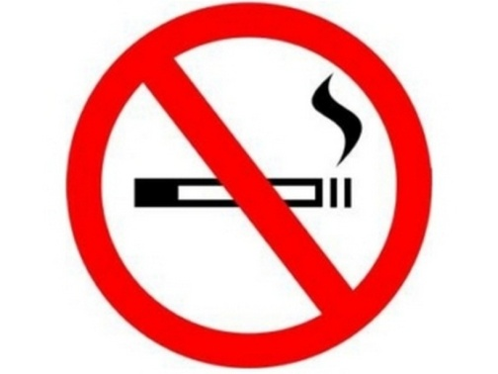

ОБЪЯВЛЕНИЕ
Уважаемые собственники квартир, квартиросъемщики, гости!
Управляющая компания ООО «ТЕПЛОВОД» напоминает Вам о запрете курения табака в помещениях общего пользования многоквартирных домов (подъездах и лестничных площадках).
Запрет курения предусмотрен Статья 12 Федерального закона от 23.02.2013 N 15-ФЗ "Об охране здоровья граждан от воздействия окружающего табачного дыма и последствий потребления табака".
За нарушение указанного федерального закона предусмотрено административное наказание в соответствии с КоАП РФ. "Кодекс Российской Федерации об административных правонарушениях" от 30.12.2001 N 195-ФЗ (ред. от 05.02.2018)

Статья 6.24. Нарушение установленного федеральным законом запрета курения табака на отдельных территориях, в помещениях и на объектах влечет наложение административного штрафа на граждан в размере от 500,0 до 1500,0 рублей.
Проявите уважение к своей семье, детям, соседям.

